MAT. HDMP44-4KV2

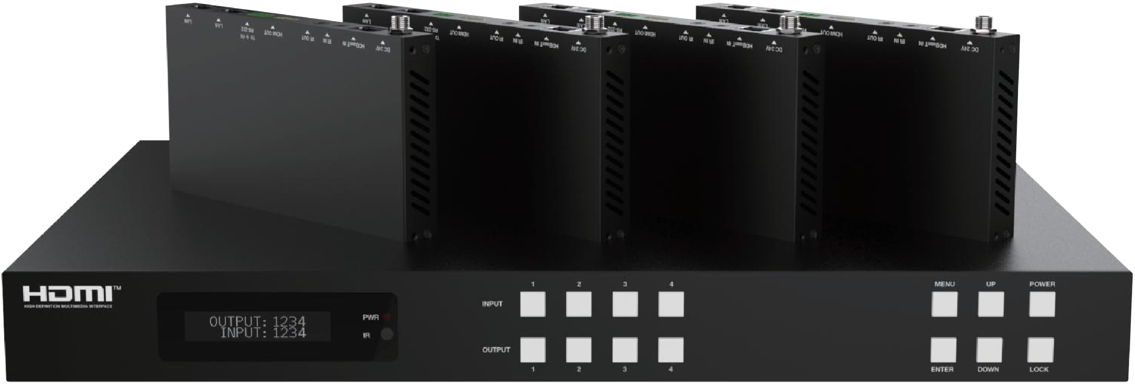




VER 1.0

Merci d'avoir acheté ce produit
Pour des performances et une sécurité optimales, veuillez lire attentivement ces instructions avant de connecter, utiliser ou ajuster ce produit. Merci de conserver ce manuel pour référence future.

Dispositif de protection contre les surtensions recommandé
Ce produit contient des composants électriques sensibles pouvant être endommagés par des pics électriques, des surtensions, des chocs électriques, des éclairs, etc. L'utilisation de systèmes de protection contre les surtensions est fortement recommandée afin de protéger et prolonger la durée de vie de votre équipement.

Table des matières
- Introduction. 1
- Des caractéristiques. 1
- Contenu du paquet. 2
- Des spécifications. 2
- Contrôles et fonctions opérationnelles. 4
  - Panneau matriciel. 4
  - Panneau récepteur HDBaseT. 6
- IR Télécommande 7
- Système de contrôle IR. 8
- Attribution de broches câbles IR. 10
- EDID La direction. 10
- Guide utilisateur de l'interface graphique web. 12
- Commandement de contrôle RS-232. 19
- Exemple d'application. 25

Introduction
La matrice HDBaseT(150M) 18Gbps 4x4 peut connecter quatre sources HDMI à huit écrans. Il dispose de quatre sorties HDMI et chaque sortie HDMI est miroiteuse pour fournir une sortie CAT-Cable qui fonctionne simultanément. La sortie HDBaseT peut étendre la distance de transmission vidéo
jusqu'à 492 pieds / 150 m via un seul câble Cat 5e/6/7 et la résolution est jusqu'à 4K2K@60Hz 4:4:4. L'audio intégré en audio analogique et coaxial est pris en charge. Chaque sortie HDMI supporte indépendamment le downscaler de 4K2K à 1080P.

Le produit prend en charge la matrice IR. Le signal IR est contrôlé un à un à l'extrémité matrice, mais le signal IR suit le canal vidéo HDMI à l'extrémité du récepteur HDBaseT.

Le produit offre un ensemble intuitif de panneau avant avec écran OLED et prend en charge le contrôle via des boutons du panneau avant, une télécommande IR, RS-232, un réseau local et une interface graphique Web.

Caractéristiques
☆ Compatible HDMI 2.0b, HDCP 2.2 et HDCP 1.x
☆ Résolution vidéo jusqu'à 4K2K@60Hz (YUV 4:4:4) sur tous les ports HDMI et HDBaseT
☆ 4 entrées HDMI, 4 sorties HDMI & HDBaseT miroir
☆ Les ports HDMI transmettent une bande passante vidéo non compressée sans perte de 18 Gbps
☆ Prise en charge de la transmission de signaux HDBaseT compressés sans perte à 18Gbps
☆ Prise en charge du scaler descendant 4K->1080P pour chaque port de sortie
☆ HDR, HDR10, HDR10+, Dolby Vision, HLG sont pris en charge
☆ La sortie HDBaseT peut étendre la distance de transmission vidéo jusqu'à 492ft / 150 m pour le 1080P ou 394ft / 120 m pour le 4K2K via un seul câble Cat 5e/6/7
☆ Passage audio HDMI jusqu'à l'audio HD 7,1CH (LPCM, Dolby TrueHD et DTS-HD Master Audio)
☆ Matrice IR de support
☆ Le dé-incorporé audio est pris en charge via les ports analogiques et coaxiaux
☆ La gestion avancée de l'EDID et le contrôle CEC sont pris en charge
☆ 24V POC sur tous les ports HDBaseT
☆ Conception montée en rack 1U avec écran OLED sur panneau avant
☆ Contrôle via des boutons du panneau avant, télécommande IR, RS-232, LAN et interface Web

Contenu du colis
(1) 1 matrice HDBaseT(150M) 1 x 18 Gbps
(2) 4 x récepteur HDBaseT
(3) 1 x télécommande IR matrice
(4) 1 câble d'alimentation 100~240V AC 50/60Hz
(5) 1 câble série RS-232 (1,5 mètre, tête mâle-femelle)
(6) Connecteur Phoenix 4 x 3 broches & Connecteur Phoenix 4 x 5 broches
(7) 5 câbles IR Blaster (1,5 mètre)
(8) 5 câbles de récepteur IR (1,5 mètre)
(9) 10 x Oreille de montage (matrice et récepteur)
(10) Manuel d'utilisation 1x

Caractéristiques techniques

Technique
Conformité HDMI | HDMI 2.0b
Conformité HDCP | HDCP 2.2 et HDCP 1.x
Bande passante vidéo | 18Gbps
Résolution vidéo | Jusqu'à 4K2K@50/60Hz (4:4:4)
Espace colorimétrique | RGB 4:4:4, YCbCr 4:4:4/4:2:2/4:2:0
Profondeur de couleur | 8 bits, 10 bits, 12 bits (1080p@60Hz) 8 bits (4K2K@60Hz YUV4:4:4)  8 bits, 10 bits, 12 bits (4K2K@60Hz YCbCr 4:2:2/4:2:0)
HDR | HDR10, HDR10+, Dolby Vision, HLG
HDMI Audio Formats | LPCM 2.0/2.1/5.1/6.1/7.1, Dolby Digital, Dolby TrueHD, Dolby Digital Plus(DD+), DTS-ES, DTS HD Master,  DTS HD-HRA, DTS-X
Formats audio coaxiaux | PCM 2.0, Dolby Digital / Plus, DTS 2.0/5.1
Formats audio analogiques symétriques | PCM2.0CH
Vmax | 2Vrms
SNR | >90 dB
Rapport THD+N | <0,1 %(V_max) 0,001 %~0,01 %(V_best)
Diaphonie | >80 dB
Réponse en fréquence | 20Hz~20kHz ±0,5dB
ESD Protection | Modèle du corps humain :  ±8 kV (décharge d'espace), ±4 kV (décharge de contact)

Connexion
Matrice | Entrées : 4 x HDMI Type A [19 broches femelle] Sorties : 4 x HDMI Type A [19 broches femelle]  4 × port HDBaseT [RJ45]  4 × audio coaxial [Mini-jack stéréo 3,5 mm] 4 × audio analogique symétrique [Phoenix 5 broches]  connecteur]  Commandes : 5 x IR IN [Mini-jack stéréo 3,5 mm]  5 x IR OUT [Mini-jack stéréo 3,5 mm] 1 × TCP/IP [RJ45]  1 × RS-232 [D-Sub 9]
Récepteur HDBaseT | Entrée : 1 x entrée HDBT [RJ45, femelle 8 broches] Sorties : 1 x HDMI Type A [femelle 19 broches]  1 x SORTIE AUDIO [Mini-jack stéréo 3,5 mm] Commandes : 1 x IR IN [Mini-jack stéréo 3,5 mm]  1 x IR OUT [Mini-jack stéréo 3,5 mm] 1 x RS-232 [connecteur Phoenix 3 broches] 1 x SERVICE [Mini-USB, port de mise à jour]
Mécanique
Logement | Boîtier métallique
Couleur | Noir
Dimensions | Matrice : 440 mm (L) × 200 mm (D) × 44,5 mm (H) Récepteur : 140 mm (L) x 65 mm (L) x 18 mm (E)
Poids | Matrice : 3,1 kg, récepteur : 155 g
Alimentation électrique | AC 100 - 240V 50/60Hz
Consommation d'énergie | 60W (max)
Température de fonctionnement | 0°C ~ 40°C / 32°F ~ 104°F
Température de stockage | -20°C ~ 60°C / -4°F ~ 140°F
Humidité relative | 20~90 % d'humidité relative (non condensant)
Résolution / Distance | 4K60 - Pieds / Mètres
CAT5e/6/7 | 492 ft / 150 m
Résolution / Longueur du câble | 4K60 -  Pieds / Mètres | 4K30 -  Pieds / Mètres | 1080P60 -  Pieds / Mètres
HDMI EN ENTRÉE / SORTIE | 16 pieds / 5 m | 32ft / 10M | 50 pieds / 15 m
L'utilisation d'un câble « Premium High Speed HDMI » est fortement recommandée.

Contrôles et fonctions de fonctionnement

Panneau matriciel

Panneau avant


1
2
3
4 5
1
2
3
4
MENU
UP
POWER
OUTPUT

INPUT
1
2
3
4
ENTER
DOWN
LOCK
6
7

NON. | Nom | Description de la fonction
1 | Écran OLED | État de commutation de la matrice d'affichage, port d'entrée/sortie, EDID,  Débit baud, adresse IP.
2 | LED de puissance | La LED s'allume en vert lorsque le produit fonctionne normalement, et en rouge quand le produit est en veille.
3 | SORTIE /  Boutons INPUT | Il faut d'abord appuyer sur un bouton de sortie (1~4) puis  appuyez sur un bouton d'entrée (1~4) pour sélectionner la source d'entrée correspondante pour le port de sortie.
4 | MENU / ENTRÉE  / HAUT /BAS | (1) Réglage EDID : Sur l'écran OLED initial, appuyez  Le bouton « MENU » pour accéder à l'interface « Sélectionner l'EDID », appuyez sur le bouton « UP/DOWN » pour sélectionner l'EDID requis, et appuyez sur le bouton « ENTER » pour accéder à l'interface « Copier en entrée : ». Ensuite, appuyez sur le bouton « UP/DOWN » pour sélectionner le port d'entrée où vous vous êtes  je dois activer, et appuyer à nouveau sur le bouton « ENTRÉE » pour confirmer.  (2) Réglage du débit de bauds : Sur l'écran OLED initial, appuyez deux fois sur le bouton « MENU » pour entrer dans l'interface « SELECT BAUD », puis appuyez sur le bouton « UP/DOWN » pour sélectionner le débit de baud requis, puis appuyez enfin sur le bouton « ENTER » pour confirmer le réglage.  (3) Vérification de l'adresse IP : Sur l'écran OLED initial,  appuyez trois fois sur le bouton « MENU » pour entrer dans l'interface IP et vérifier l'adresse IP actuelle, puis appuyez sur le bouton « UP/DOWN » pour activer/désactiver le DHCP, puis appuyez enfin sur le bouton « ENTER » pour confirmer le réglage.  Appuyer à nouveau sur le bouton « MENU » reviendra à l' état initial de l'affichage OLED.
5 | Bouton POWER | Appuyez et maintenez le bouton ALIMENTATION pendant 3 secondes pour passer en mode veille, puis appuyez à nouveau sur le bouton pour réveiller l'appareil.
6 | Fenêtre IR | Fenêtre de récepteur IR, il ne reçoit que le signal IR à distance de ce produit.
7 | Bouton LOCK | Appuyez sur le bouton LOCK pour verrouiller les boutons du panneau avant (sauf le bouton d'alimentation) ; Appuie à nouveau sur le bouton pour débloquer.

Panneau arrière
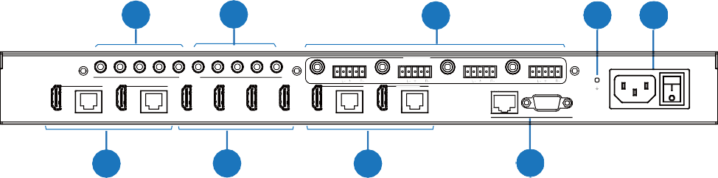
1
2
3
4
5
AUDIO OUT
IR IN 1

OUTPUT 1
2
3 4 ALL 1 2 3 4 ALL IR OUT COAX 1 L+
R+ COAX 2 L+ R+
COAX 3 L+
R+ COAX 4 L+ R+
OUTPUT 2
OUTPUT 3 OUTPUT 4
TCP/IP
RS-232
HDMI HDBT
HDMI
HDBT
1 2 INPUT 3 4
100-240V AC 50/60HZ
HDMI HDBT HDMI HDBT
CONTROL
6
7
6
8

Non. | Nom | Description de la fonction
1 | Ports IR IN (1/2/3/4/ TOUS) | Branchez-vous au câble du récepteur IR, le signal de réception IR sera émis vers le port « IR OUT » du récepteur HDBaseT.
2 | IR OUT (1/2/3/4/  TOUS) portages | Branché-le au câble blaster IR, le signal d'émission IR provient du port « IR In » du récepteur HDBaseT.
3 | SORTIE AUDIO  (1-4) ports | 4 groupes de ports de sortie audio analogique coaxial et symétrique miroirs. SORTIE AUDIO (1-4) suit la sortie vidéo des ports OUTPUT (1-4).
4 | GND | Connectez le boîtier à la terre.
5 | ENTRÉE POWER | Prise d'alimentation : Branchez-vous à un câble d'alimentation 100~240V AC 50/60Hz.  Interrupteur d'alimentation : Appuyez sur l'interrupteur pour allumer/éteindre l'alimentation.
6 | SORTIE (1-4)  Ports | Ports de sortie HDMI, connectez-vous à un dispositif d'affichage HDMI comme une TV ou un moniteur avec un câble HDMI.
6 | SORTIE (1-4)  Ports | Ports de sortie HDBT miroirs, connectés au récepteur HDBaseT via un câble CAT.
7 | ENTRÉE (1-4)  Ports | Ports d'entrée HDMI, connectez-vous à un appareil source HDMI comme un DVD ou une PS4 avec un câble HDMI.
8 | Ports CONTROL | TCP/IP : Le port de liaison pour le contrôle TCP/IP. Connectez-vous à un lien Ethernet actif avec un câble RJ45.
8 | Ports CONTROL | RS-232 : Port de commandement et de contrôle. Connectez-vous à un PC ou à un système de contrôle avec un câble D-Sub 9 broches pour contrôler la matrice.

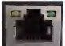
Vidéo (DISPONIBLE)
- Illuminating: Matrix and HDBaseT Receiver are in good connection status.
- Flashing: Matrix and HDBaseT Receiver are in poor connection status.
- Dark: Matrix and HDBaseT Receiver are not connected.
Connection Signal Indicator Lamp
- Illuminating: HDMI signal with HDCP.
- Flashing: HDMI signal without HDCP.
- Dark: No HDMI signal.
Data Signal Indicator Lamp
↑
↑



Panneau récepteur HDBaseT
2

1
HDMI OUT
AUDIO OUT IR IN IR OUT
3
5 4 6
7
8
9 10 11
DC 24V
HDBT IN

SERVICE

Non. | Nom | Description de la fonction
1 | LED de puissance | La LED rouge s'allume lorsque le récepteur est allumé.
2 | Port SERVICE | Port de mise à jour du firmware.
3 | DC 24V | Entrée d'alimentation DC 24V/1A.  Note : La matrice prend en charge la fonction POC, cela signifie que soit l'émetteur soit le récepteur est alimenté par un adaptateur secteur 24V/1A, l'autre n'a pas besoin d'alimentation.
4 | HDBT IN | Connecteur RJ45 pour connecter le port HDBT OUTPUT de Matrix avec un câble CAT.
5 | Voyant indicateur de signal de connexion | - Éclairage : Matrice et Récepteur sont en bon état de connexion.  - Clignotement : Matrice et Récepteur sont en mauvais état de connexion.  - Sombre : Matrice et Récepteur ne sont pas connectés.
6 | Indicateur de signal de données | - Éclairage : signal HDMI avec HDCP.  - Clignotement : signal HDMI sans HDCP.  - Sombre : Pas de signal HDMI.
7 | SORTIE HDMI | Port de sortie HDMI, connectez-vous à un dispositif d'affichage HDMI comme la télévision ou un moniteur avec un câble HDMI.
8 | SORTIE AUDIO | Sortie audio analogique. L'audio est extrait du signal HDMI.
9 | IR IN | Branchez-vous au câble récepteur IR, le signal de réception IR sera émis vers le port « IR OUT » de la matrice.
10 | IR OUT | Branchez-vous au câble IR blaster, le signal d'émission IR provient du port « IR In » de la matrice.
11 | RS-232 | Connectez-vous à un PC ou à un système de contrôle avec un câble phénix à 3 broches pour transmettre la commande entre la matrice et le récepteur HDBaseT.

Télécommande IR

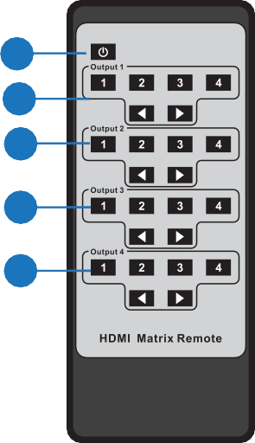
(1) Alimentation allumée ou en veille : alimentation sur la matrice ou l'ensemble

1
2
3

4

5
Passe en mode veille.
(2) Sortie 1 : Appuyez sur le bouton 1\2\3\4 pour sélectionner la source d'entrée de la sortie HDMI 1.
(3) Sortie 2 : Appuyez sur le bouton 1\2\3\4 pour sélectionner la source d'entrée de la sortie HDMI 2.
(4) Sortie 3 : Appuyez sur le bouton 1\2\3\4 pour sélectionner la source d'entrée vers HDMI OUTPUT 3.
(5) Sortie 4 : Appuyez sur le bouton 1\2\3\4 pour sélectionner la source d'entrée de HDMI OUTPUT 4.
: Sélectionnez le dernier ou le bouton source d'entrée suivant.

Système de contrôle IR
DC 24V
HDBT IN
Le produit n'est pas seulement un commutateur matriciel mais aussi un prolongateur. Il prend en charge, le contrôle IR bidirectionnel. Lorsque Matrix est connecté au récepteur HDBaseT via un câble Cat 5e/6/7, vous pouvez contrôler un dispositif d'affichage à distance (HDBaseT) ou un dispositif source d'entrée (Matrix) via la transmission d'un signal IR. Mais il faut noter que la méthode de transmission du signal IR diffère de celle de la matrice (local) vers le récepteur HDBaseT (distant) et du récepteur HDBaseT (distant) vers la matrice (local).

À l'extrémité matrice (extrémité locale) : le signal IR est une transmission un pour un. Par exemple, le signal du port IR IN 1 de la matrice sera émis vers le port IR OUT du récepteur HDBaseT 1, et le
Le signal IR IN 3 du port Matrix sera émis vers le port IR OUT du récepteur HDBaseT 3. Il ne suit pas le changement de vidéo pour changer. Le signal IR IN tous les ports de la matrice sera émis simultanément vers tous les ports IR OUT des récepteurs HDBaseT. Veuillez consulter le schéma de connexion suivant.
TV 1 remote
TV 3 remote

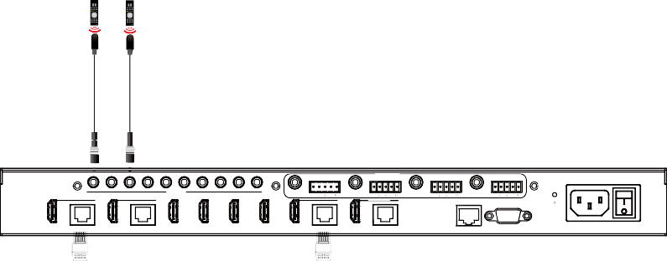
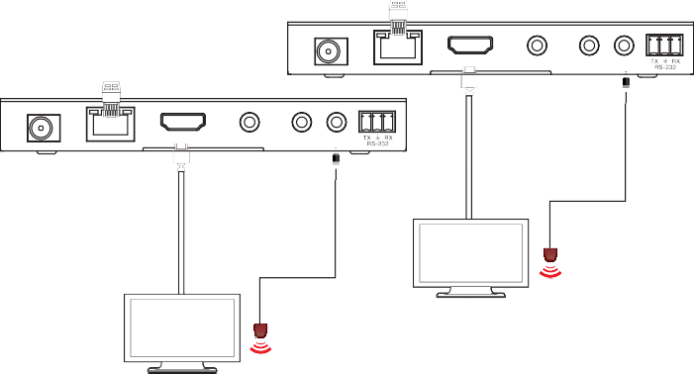
TV 1
Matrix
CAT 5e/6/7 cable
CAT 5e/6/7 cable
HDMI OUT AUDIO OUT IR IN IR OUT

Receiver 3
HDMI OUT AUDIO OUT IR IN IR OUT

Receiver 1
IR Blaster
TV 3
IR Blaster
AUDIO OUT

IR IN 1 2 3 4 ALL 1 2 3 4 ALL IR OUT COAX 1 L+ R+ COAX 2 L+ R+ COAX 3 L+ R+ COAX 4 L+ R+
OUTPUT 1 OUTPUT 2 OUTPUT 3 OUTPUT 4 TCP/IP RS-232

3 4 100-240V AC 50/60HZ
HDMI HDBT HDMI HDBT 1 2 INPUT HDMI HDBT HDMI HDBT CONTROL
DC 24V
HDBT IN

Figure 1 : Diagramme de connexion IR (Extrémité de la matrice)

Au récepteur HDBaseT (extrémité distante) : le signal IR suit le commutateur vidéo pour changer. Par exemple, le signal de sortie HDMI sur le récepteur HDBaseT 1 provient du port HDMI INPUT 2, donc le signal d'entrée IR du récepteur HDBaseT 1 sera émis vers le port IR OUT 2 de la matrice. Le signal de sortie HDMI sur le HDBaseT Receiver 3 provient du port HDMI INPUT 4. Ensuite, le signal d'entrée IR du récepteur HDBaseT 3 sera émis vers le port IR OUT 4 de la matrice, etc. N'importe quel signal IR IN du récepteur HDBaseT peut sortir depuis IR OUT tous les ports de la matrice et le
Le signal IR OUT All de la matrice dépend de votre appareil IR remote of source. Veuillez consulter le schéma de connexion suivant.

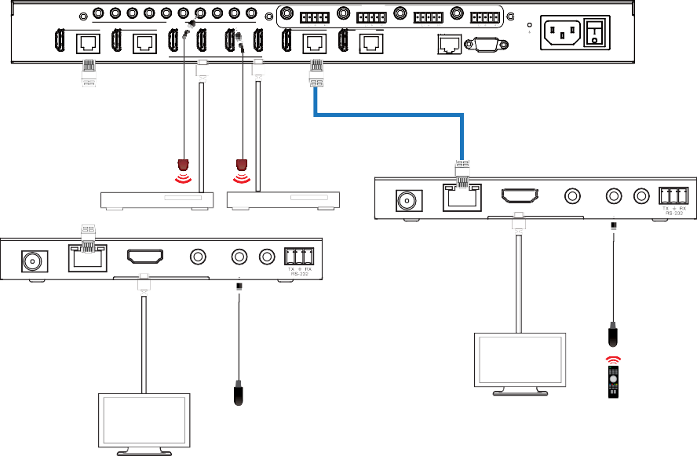
TV 1
AUDIO OUT
IR IN 1

OUTPUT 1
2 3 4 ALL 1

OUTPUT 2
2 3
4 ALL IR OUT COAX 1 L+ R+ COAX 2 L+ R+ COAX 3 L+ R+ COAX 4 L+ R+
OUTPUT 3
OUTPUT 4
TCP/IP RS-232
Matrix
1
2 INPUT 3
4
100-240V AC 50/60HZ
HDMI HDBT
HDMI HDBT
HDMI HDBT
HDMI HDBT
CONTROL
CAT 5e/6/7 cable
CAT 5e/6/7 cable
HDMI OUT
AUDIO OUT IR IN IR OUT
DVD
Blu-ray player
Receiver 3
HDMI OUT
AUDIO OUT IR IN IR OUT

Receiver 1
TV 3
Blu-ray player remote
DC 24V
HDBT IN

Télécommande DVD

DC 24V
HDBT IN
Figure 2 : Diagramme de connexion IR (extrémité du récepteur HDBaseT)



Attribution de broches de câble IR
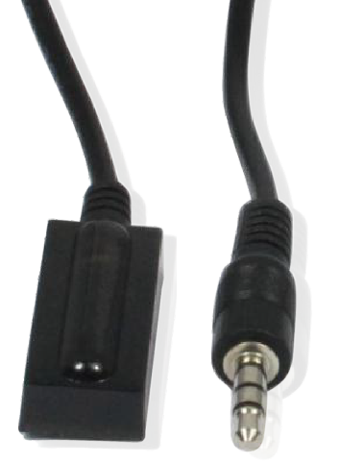
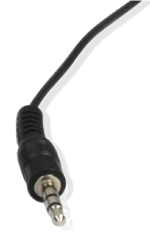

RÉCEPTEUR IR BLASTER D'INFRAROUGES


Gestion de l'EDID
Cette matrice dispose de 21 réglages EDID définis en usine, 2 modes EDID définis par l'utilisateur et 8 modes EDID copiés. Vous pouvez sélectionner un mode EDID défini ou copier le mode EDID vers le port d'entrée via un bouton sur le panneau, le contrôle RS-232 ou l'interface graphique Web.
Fonctionnement des boutons sur le panneau : Sur l'écran OLED initial, appuyez sur le bouton « MENU » pour accéder à l'interface de réglage EDID, appuyez sur le bouton « UP/DOWN » pour sélectionner l'EDID requis, puis appuyez sur
le bouton « ENTER » pour accéder à l'interface « Copy to Input : ». Ensuite, appuyez sur le bouton « UP/DOWN » pour sélectionner le port d'entrée que vous devez régler, puis appuyez à nouveau sur le bouton « ENTER » pour confirmer cette opération.

Fonctionnement de contrôle RS-232 : Connecter la matrice au PC avec un câble série, puis ouvrir un outil de commande série sur PC pour envoyer la commande ASCII « s edid in x from z ! » afin de définir l'EDID. Pour plus de détails, veuillez consulter « EDID Setting » dans la liste de commandes ASCII « 11. Commandement de contrôle RS-232 ».
Fonctionnement de l'interface graphique web : Veuillez vérifier la gestion EDID dans la « page d'entrée » de « 10. Guide utilisateur de l'interface graphique web ».

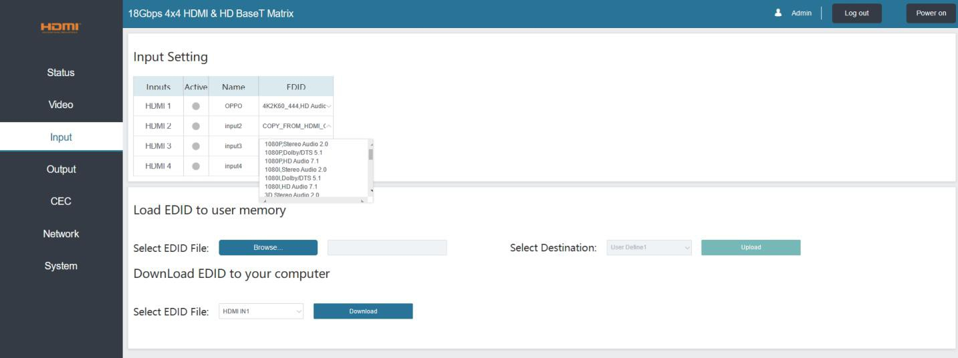

La liste définie des réglages EDID du produit est présentée ci-dessous :

EDID Mode | Description de l'EDID
1 | 1080p, Audio stéréo 2.0
2 | 1080p, Dolby/DTS 5.1
3 | 1080p, HD Audio 7.1
4 | 1080i, Audio stéréo 2.0
5 | 1080i, Dolby/DTS 5.1
6 | 1080i, HD Audio 7.1
7 | 3D, Audio stéréo 2.0
8 | 3D, Dolby/DTS 5.1
9 | Audio 3D, HD 7.1
10 | 4K2K30_444, Audio stéréo 2.0
11 | 4K2K30_444, Dolby/DTS 5.1
12 | 4K2K30_444, HD Audio 7.1
13 | 4K2K60_420, Audio stéréo 2.0
14 | 4K2K60_420, Dolby/DTS 5.1
15 | 4K2K60_420, HD Audio 7.1
16 | 4K2K60_444, Audio stéréo 2.0
17 | 4K2K60_444, Dolby/DTS 5.1
18 | 4K2K60_444, HD Audio 7.1
19 | 4K2K60, Audio stéréo 2.0 HDR
20 | 4K2K60, Dolby/DTS 5.1 HDR
21 | 4K2K60, HD Audio 7.1HDR
22 | User define1
23 | User define2
24~27 | Copie depuis HDMI SORTIE 1~4
28~31 | Copie de la sortie HDBT 1~4

Guide utilisateur de l'interface graphique web
La matrice peut être contrôlée via une interface graphique Web. La méthode de fonctionnement est présentée comme suit :
Étape 1 : Obtenez l'adresse IP actuelle.
L'adresse IP par défaut est 192.168.1.100. Vous pouvez obtenir l'adresse IP actuelle de la matrice de deux manières : la première : vous pouvez obtenir l'adresse IP via des boutons de panneau. Sur l'affichage OLED initial, appuyez trois fois sur le bouton « MENU » pour accéder à l'interface IP et vérifier l'adresse IP actuelle.
La deuxième façon : vous pouvez obtenir l'adresse IP via le contrôle RS-232. Envoyez la commande ASCII
« r ipconfig ! » via un outil de commande série, vous obtiendrez alors les informations de retour comme indiqué ci-dessous :
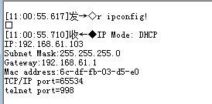

IP :192.168.61.103 dans la figure ci-dessus est l'adresse IP actuelle de la matrice (cette adresse IP est variable, selon ce que la machine spécifique restitue).

Pour les détails du contrôle RS-232, veuillez consulter « 11. Commandement de contrôle RS-232 ».

Étape 2 : Connectez le port TCP/IP de la Matrice à un PC avec un câble UTP (comme montré sur la figure suivante), et réglez l'adresse IP du PC dans le même segment réseau que la Matrice.
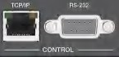
PC
Étape 3 : Saisissez l'adresse IP actuelle de Matrix dans votre navigateur sur le PC pour accéder à la page Web GUI.

Après avoir accédé à la page Web GUI, une page de connexion apparaîtra, comme indiqué ci-dessous :
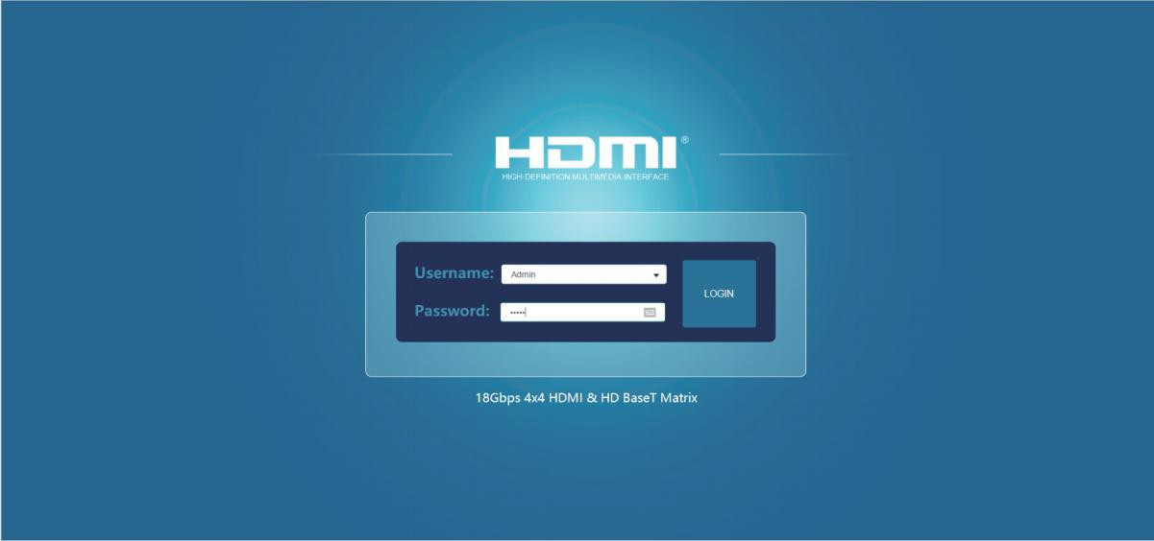

Sélectionnez le nom d'utilisateur dans la liste et entrez le mot de passe. Les mots de passe par défaut sont :

Nom d’utilisateur | Utilisateur | Administration
Mot de passe | utilisateur | admin

Après avoir saisi le mot de passe, cliquez sur le bouton « CONNEXION » et la page de statut suivante apparaîtra.

Page de statut
La page de statut fournit des informations de base sur le modèle du produit, la version du firmware installé et les paramètres réseau de l'appareil.
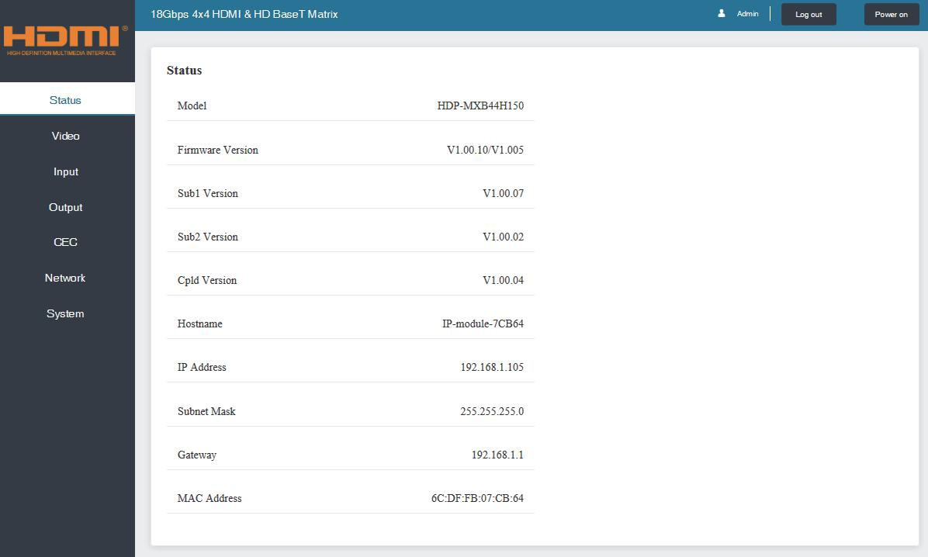

Page vidéo
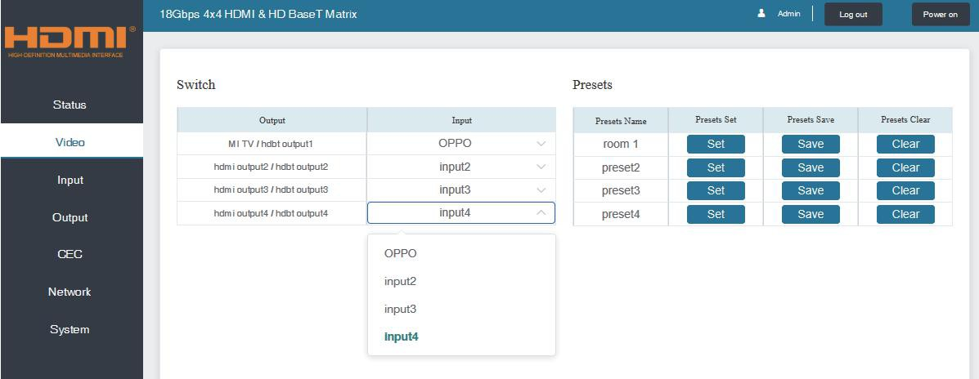
Vous pouvez effectuer les opérations suivantes sur la page Vidéo :
(1) Sortie : Le port OUTPUT de l'appareil actuel. Vous pouvez sélectionner la source du signal pour cela.
(2) Entrée : Vous pouvez cliquer sur le menu déroulant pour sélectionner la source du signal pour le port OUTPUT correspondant.
(3) Nom des présets : Vous pouvez nommer la scène actuelle avec une longueur maximale de 12 caractères (le nom chinois n'est pas pris en charge).
(4) Réglages de préréglages : Vous pouvez restaurer les paramètres de la dernière relation de commutation matricielle audio-vidéo enregistrée.
(5) Sauvegarde des préréglages : Vous pouvez sauvegarder la relation de commutation matricielle audio-vidéo.
(6) Clair des préréglages : Vous pouvez effacer la relation de commutation de la matrice audio-vidéo enregistrée.

Page d'entrée
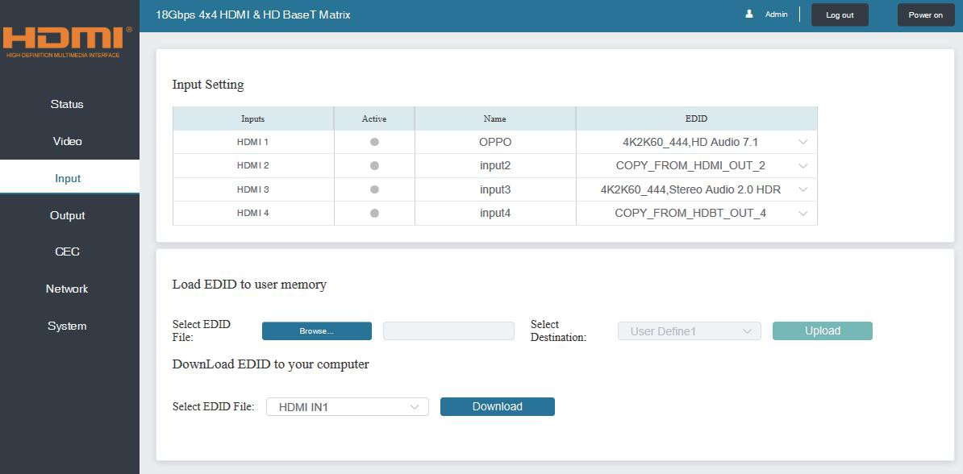
Vous pouvez effectuer les opérations suivantes sur la page Saisie :
(1) Entrées : canal d'entrée de l'appareil.
(2) Actif : Il indique si le canal est connecté à une source de signal.
(3) Nom : Le nom du canal d'entrée. Vous pouvez le modifier en entrant le nom correspondant (longueur maximale : 12 caractères) dans la boîte d'entrée (le nom chinois n'est pas pris en charge).
(4) EDID : Vous pouvez définir l'EDID de la chaîne actuelle. L'opération spécifique est la suivante :

Définir l'EDID pour l'utilisateur
Cliquez sur le bouton « Parcourir », puis sélectionnez le fichier bac. Si vous sélectionnez le mauvais fichier EDID, une invite apparaîtra, comme illustré dans la figure suivante :
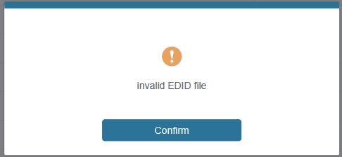

Assurez-vous de sélectionner le bon fichier, puis vous pourrez vérifier le nom du fichier sélectionné. Sélectionnez « Utilisateur 1 » ou « Utilisateur 2 », puis cliquez sur « Télécharger ». Après un réglage réussi, il affichera la question suivante :
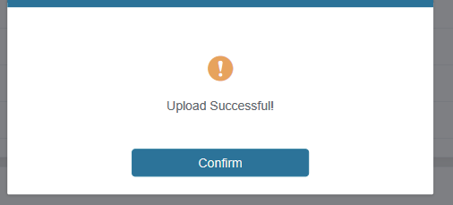

Téléchargez le fichier EDID pour le canal d'entrée correspondant
Cliquez sur la boîte déroulante « Sélectionner le fichier EDID » pour sélectionner le canal d'entrée correspondant. Puis cliquez sur « Télécharger » pour télécharger le fichier EDID correspondant.

Page de sortie
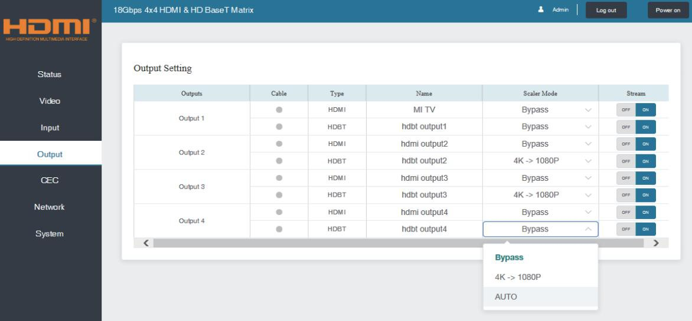
Vous pouvez effectuer les opérations suivantes sur la page Sortie :
(1) Sorties : canal de sortie de l'appareil.
(2) Nom : le nom du canal de sortie actuel. Vous pouvez le modifier en entrant le nom correspondant (longueur maximale : 12 caractères) dans la boîte d'entrée (le nom chinois n'est pas pris en charge).
(3) Type : Type du canal de sortie actuel (HDMI ou HDBT).
(4) Câble : Il indique l'état de connexion des ports de sortie. Lorsque le port de sortie est connecté à l'affichage, il affiche du vert, sinon, il apparaît du gris.
(5) Mode de mise à l'échelle : Définir le mode de résolution de sortie actuel.
(6) Flux : Activer/désactiver le flux de sortie.

CEC Page
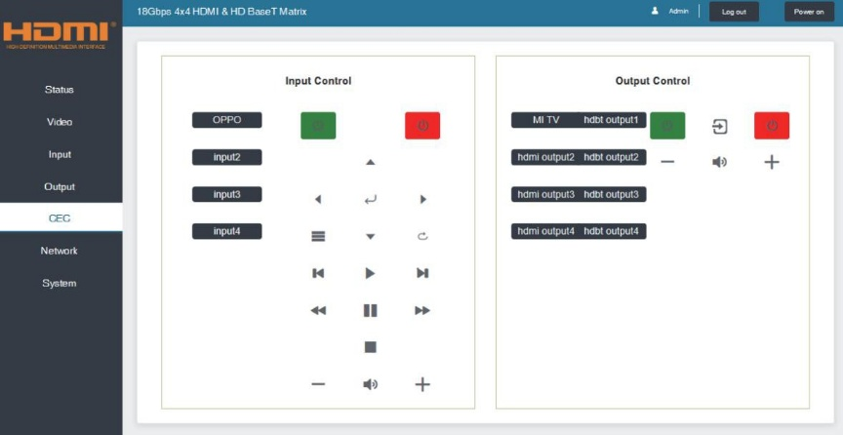
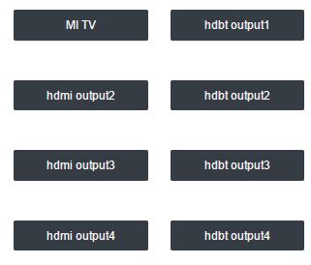
Vous pouvez effectuer la gestion des CEC sur cette page :
(1) Contrôle d'entrée : Vous pouvez contrôler le fonctionnement de chaque source d'entrée en appuyant sur les icônes sur la page. (Vous pouvez contrôler plusieurs entrées simultanément.)
(2) Contrôle de sortie : Vous pouvez contrôler le fonctionnement de chaque écran, comme alimentation allum/off, volume +/-, commutation active de la source. (Vous pouvez contrôler plusieurs sorties simultanément.)

Page réseau
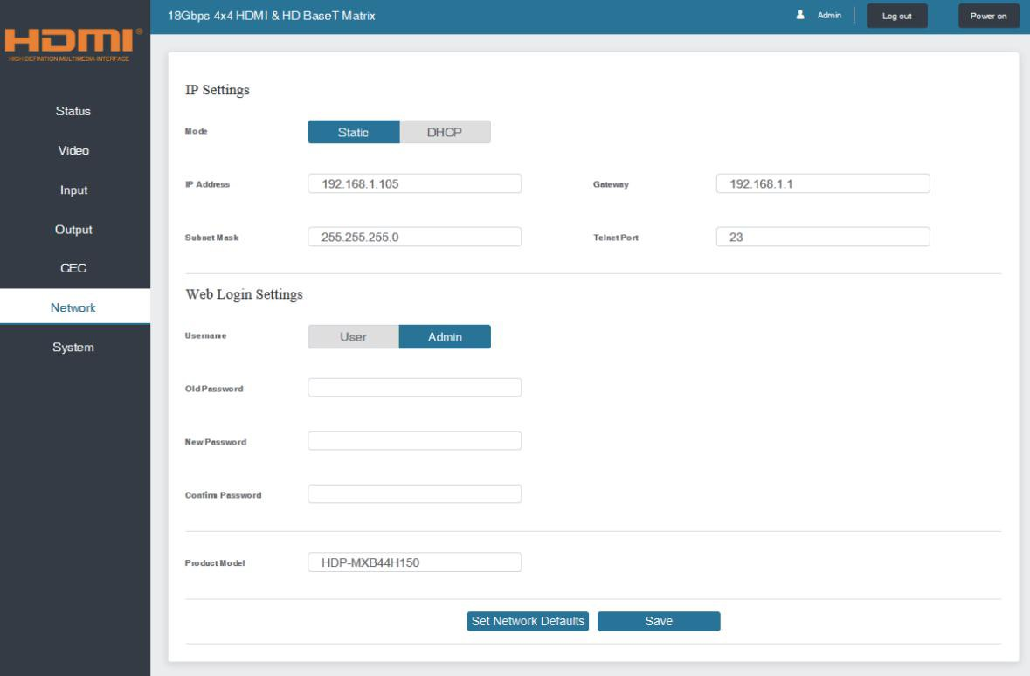

Définir le réseau par défaut
Cliquez sur le bouton « Définir les paramètres réseau » et une invite apparaîtra, comme illustré dans la figure suivante :
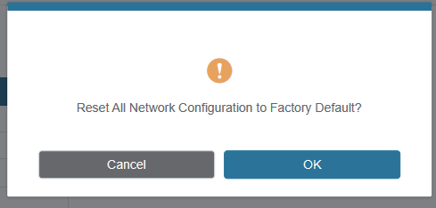

Cliquez sur « OK » pour rechercher l'adresse IP, comme montré dans la figure suivante :
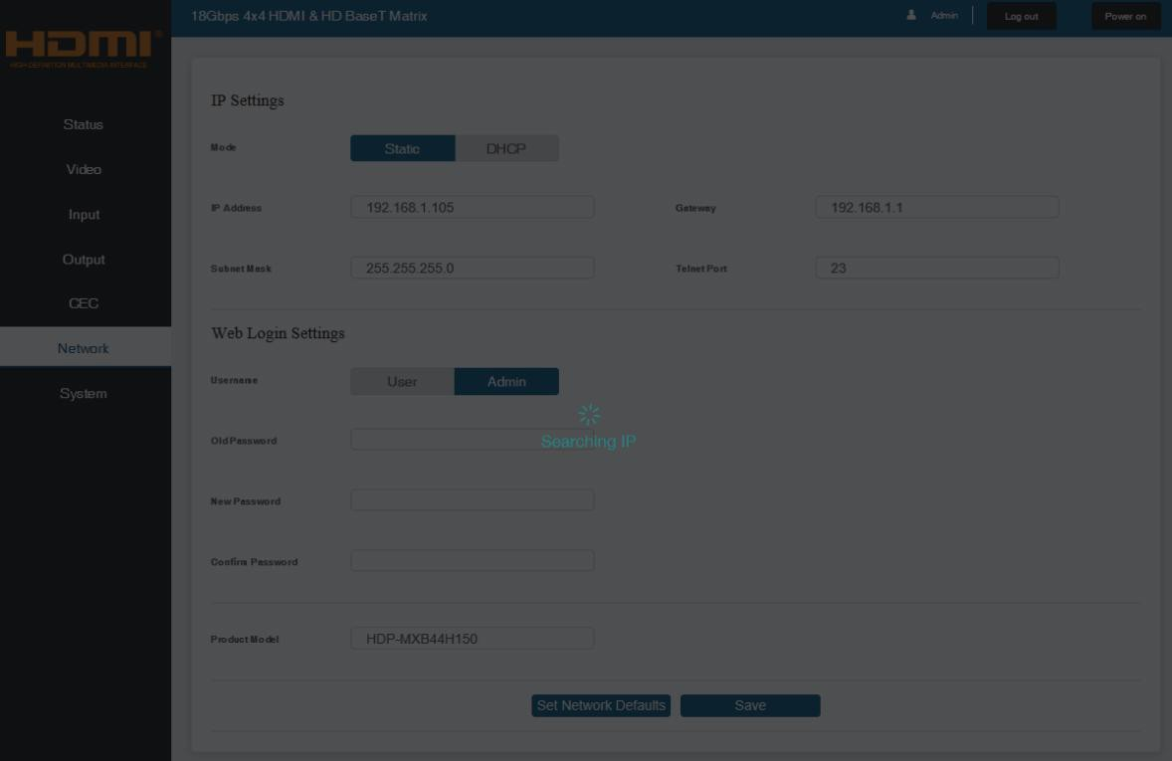
Une fois la recherche terminée, il passera à la page de connexion, le réglage réseau par défaut étant complété.

Modifier le mot de passe utilisateur
Cliquez sur le bouton « Utilisateur », saisissez le bon ancien mot de passe, nouveau mot de passe et Confirmer le mot de passe, puis cliquez sur « Enregistrer ». Après modification réussie, une invite s'affichera, comme illustré dans la figure suivante :
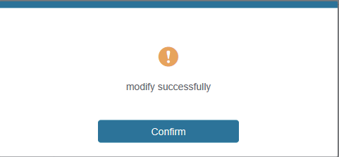
Note : Règles d'entrée pour changer les mots de passe :
- Le mot de passe ne peut pas être vide.
- Le nouveau mot de passe ne peut pas être le même que l'ancien mot de passe.
- Le nouveau mot de passe et Confirmer le mot de passe doivent être les mêmes.

Modifier le réglage réseau
Modifiez le mode/adresse IP/passerelle/masque de sous-réseau/port telnet selon les besoins, cliquez sur « Enregistrer » pour enregistrer les paramètres, puis cela s'appliquera.
Après modification, si le mode est « statique », il basculera vers l'adresse IP correspondante ;
si le mode est « DHCP », il recherche automatiquement et bascule vers l'adresse IP attribuée par le routeur.
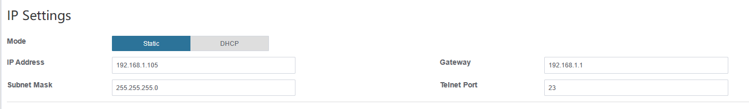

Page système
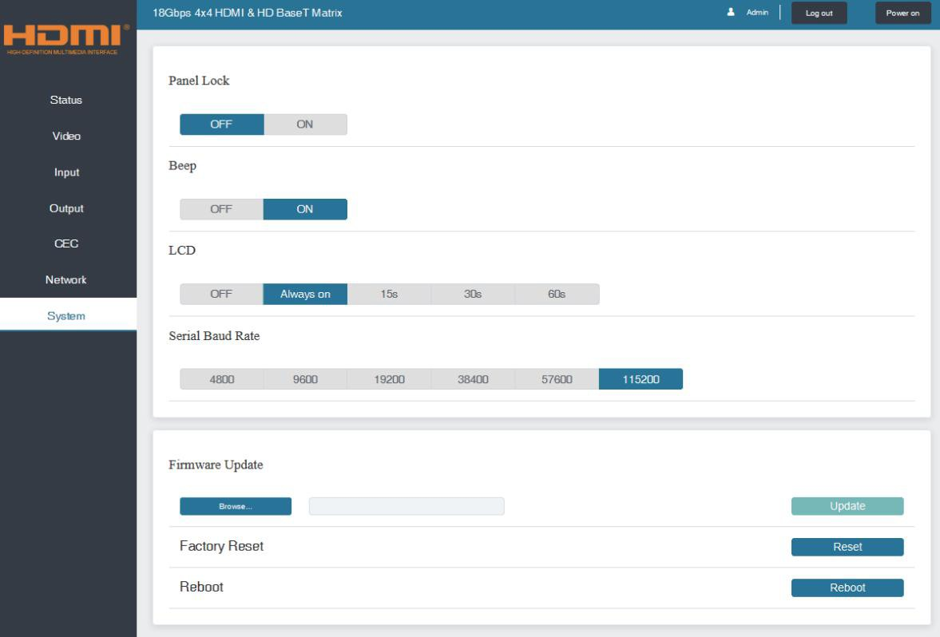
(1) Verrouillage du panneau : Cliquez pour verrouiller/déverrouiller les boutons du panneau de verrouillage. « On » indique que les boutons du panneau ne sont pas disponibles ; « Désactivé » indique que des boutons de panneau sont disponibles.
(2) Bip : Cliquez pour activer/désactiver le bip.
(3) LCD : Vous pouvez allumer/éteindre l'écran et régler l'heure d'allumage (15s/30s/60s).
(4) Débit de bauds série : Cliquez sur la valeur pour définir le débit de bauds sériel.
(5) Mise à jour du firmware : Cliquez sur « Naviguer » pour sélectionner le fichier de mise à jour, puis cliquez sur « Mettre à jour » pour compléter la mise à jour.
(6) Réinitialisation d'usine : Vous pouvez réinitialiser la machine aux paramètres d'usine en cliquant sur « Réinitialiser ».
(7) Redémarrage : Vous pouvez redémarrer la machine en cliquant sur « Redémarrer ».
Note : Après réinitialisation/redémarrage, il basculera vers la page de connexion.

Commandement de contrôle RS-232
Le produit prend également en charge le contrôle RS-232. Il te faut un câble série avec tête mâle RS-232 et tête mâle USB transférable DB9. La tête RS-232 du câble série est reliée au port de contrôle RS-232 avec DB 9 à l'arrière de la matrice, et la tête USB du câble série est connectée à un PC. La méthode de connexion est la suivante :
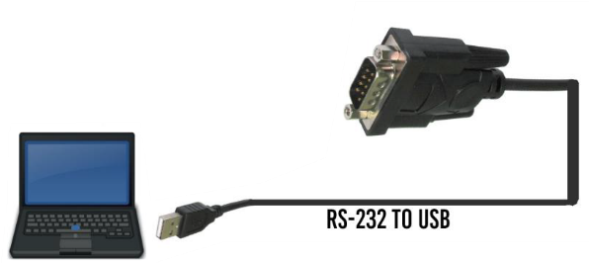
RS232
↑

Ensuite, ouvrez un outil de commande série sur PC pour envoyer une commande ASCII afin de contrôler la Matrice. La liste de commandes ASCII concernant le produit est indiquée ci-dessous.
ASCII Command
Serial port protocol. Baud rate: 115200, Data bits: 8bit, Stop bits:1, Check bit: 0
x - Parameter 1 y - Parameter 2
! - Delimiter
Command Code | Function Description | Example | Feedback | Default Setting
Power
s power z! | Power on/off the device,z=0~1 (z=0 power off, z=1 power on) | s power 1! | Power on  System Initializing... Initialization Finished! FW version x.xx.xx | power on
r power! | Get current power state | r power! | power on/power off
s reboot! | Reboot the device | s reboot! | Reboot...  System Initializing... Initialization Finished! FW version x.xx.xx
System Setup
help! | List all commands | help!
r type! | Get device model | r type! | HDP-MXB44H150
r status! | Get device current status | r status! | Get the unit all status: power, beep, lock, in/ out connection, video/ audio crosspoint, edid, scaler,hdcp, network status
r fw version! | Get Firmware version | r fw version! | MCU BOOT:Vx.xx.xx MCU APP :Vx.xx.xx SUB1 APP :Vx.xx.xx SUB2 APP :Vx.xx.xx CPLD APP :Vx.xx.xx WEB GUI :Vx.xx

Code de commande | Description de la fonction | Exemple | Retour d'information | Réglage par défaut
Lien R dans X ! | Obtenez l'état de la connexion du port d'entrée x,x=0~4(0=tous) | Lien R dans 1 ! | Entrée HDMI 1 : Connexion
Lien r Out y ! | Obtenez l'état de la connexion du port de sortie y, y=0~4(0=tout) | Lien r, terminé 1 ! | HDMI Sortie 1 : Connecter HDBT Sortie 1 : Connecter
S réinitialiser ! | Réinitialisation aux paramètres d'usine | S réinitialiser ! | Réinitialisation aux paramètres d'usine Initialisation du système...  Initialisation terminée !  version FW x.xx.xx
S bip z ! | Activer/désactiver la fonction buzzer, z=0~1(z=0 bip éteint, z=1 bip activé) | bip 1 ! | beep on beep off | bip allumé
R bip ! | Obtenez l'état du buzzer | R bip ! | beep on / beep off
S Lock Z ! | Bouton de verrouillage/déverrouillage du panneau avant, z=0~1 (z=0 verrouillage désactivé, z=1 verrouillage activé) | S verrou 1 ! | Verrouillage du bouton du panneau désactivé | Verrouillage des boutons du panneau
R Lock ! | Obtenir l'état de verrouillage des boutons du panneau | R Lock ! | Verrouillage du bouton du panneau activé/désactivé
S LCD sur Time Z ! | Réglez l'écran LCD reste allumé, z=0~4 (0 :éteint, 1 :toujours allumé, 2:15s, 3:30s, 4:60s) | S LCD au premier temps ! | LCD toujours allumé | LCD à 30 secondes
Mode LCD R ! | Obtenez le statut du contre-jour de l'écran LCD | Mode LCD R ! | LCD toujours allumé
S sauvegarde prédéfini z ! | Sauvegarder l'état du commutateur entre tous les ports de sortie et le port d'entrée dans le préréglage z, z=1~4 | S, sauvegarde préréglée 1 ! | sauvegarde au préréglage 1
Rappel du préréglage z ! | Appelez sauvegarder le préset z scénarios, z=1~4 | S, rappel préréglé 1 ! | rappel du préréglage 1
s Clear preset z ! | Clear stored preset z scenarios, z=1~4 | S Clear Preréglage 1 ! | Préréglage 1
r preset z ! | Get preset z information, z=1~4 | R preset 1 ! | Point de croisement vidéo/audio
s logo1  ****************! | Définissez le nom du logo affiché sur la première ligne de l'écran LCD, le caractère maximum est 16 | s logo1 Matrix Swtich ! | logo1 : Matrix Swtich
Taux de bauds xxx ! | Définir le débit de bauds du port série du module RS02, z=(115200,57600, 38400,19200,9600,4800) | Taux de bauds 115200 ! | Baudrate : 115200 | 115200
R Baud Rate ! | Obtenez le débit de bauds du port série du module RS02 | R Baud Rate ! | Baudrate : 115200
S id z ! | Définir l'ID de contrôle du produit, z=000~999 | S ID 888 ! | id 888 | 0
Réglage de sortie
s dans x de out y ! | Définir l'entrée x pour sortir y, x=1~4,y=0~4(0=tous) | S dans 1 AV sorti 2 ! | entrée 1 -> sortie 2 | PTP
R av out y ! | Obtenez l'état du signal y de sortie y=0~4(0=tout) | R av sortie 0 ! | Entrée 1 -> sortie 1  Entrée 2 -> sortie 2  Entrée 3 -> sortie 3  Entrée 4 -> sortie 4
s HDMI Y Stream z ! | Réglez la sortie HDMI y du flux on/off, y=0~4(0=tous) z=0~1(0 :disable,1 :enable) | S HDMI 1 Stream 1 !  S HDMI 0 Stream 1 ! | Activer la sortie HDMI 1  Cours d'eau  Désactiver le flux HDMI Output 1  Activer le flux HDMI de toutes les sorties  Désactivez le HDMI toutes les sorties  Cours d'eau | Activer
R HDMI Y en direct ! | Obtenez la sortie HDMI y état du flux, y=0~4(0=tous) | R HDMI 1 stream ! | Activer le flux HDMI Output 1

Code de commande | Description de la fonction | Exemple | Retour d'information | Réglage par défaut
s hdbt y flux z ! | Régler la sortie hdbt y flux on/off, y=0~4(0=toutes) z=0~1(0 :disable,1 :enable) | S HDBT 1 Stream 1 !  s HDBT 0 Flux 1 ! | Activer le flux HDBT Output 1  Désactiver la sortie HDBT 1 flux  Activer le flux de toutes les sorties HDBT  Désactivez toutes les sorties HDBT  Cours d'eau | Activer
r HDBT Y stream ! | Obtenir la sortie HDBT y état du flux, y=0~4(0=tout) | R HDBT 1 stream ! | Activer le flux HDBT Output 1
S HDMI Y scaler z ! | Définir la sortie HDMI y en mode de sortie de sortie y du port, y=0~4(0=tout), z=1~3(1=bypass,2=4k->1080p, 3=Auto) | S HDMI 1 Scaler 1 !  S HDMI 0 Scaler 1 ! | Sortie HDMI 1 réglée en mode bypass  HDMI Toutes les sorties réglées en mode bypass | HDMI Toutes les sorties réglées en mode bypass
R HDMI Y scaler ! | Obtenez sortie HDMI y en mode de sortie y=0~4(0=tout) | R HDMI 1 scaler ! | Sortie HDMI 1 réglée en mode bypass
s HDBT Y scaler z ! | Définir la sortie hdbt y port mode scaler, y=0~4(0=tout), z=1~3(1=bypass,2=4k->1080p, 3=Auto) | S HDBT 1 Scaler 1 !  S HDBT 0 Scaler 1 ! | Sortie HDBT 1 réglée en mode bypass  HDBT Toutes les sorties sont réglées en mode bypass | HDBT Toutes les sorties sont réglées en mode bypass
R HDBT Y scaler ! | Obtenez la sortie HDBT y du port en mode de sortie y=0~4(0=tout) | Scaler R HDBT 1 ! | Sortie HDBT 1 réglée en mode bypass
Cadre EDID
S EDID dans X depuis Z ! | Définir l'entrée x EDID à partir de l'EDID z par défaut,  x=0~4(0=all),z=1~31  1, 1080p, Audio stéréo 2.0  2, 1080p, Dolby/DTS 5.1  3, 1080p, HD Audio 7.1  4, 1080i, Audio stéréo 2.0  5, 1080i, Dolby/DTS 5.1  6, 1080i, HD Audio 7.1  7, 3D, Audio stéréo 2.0  8, 3D,Dolby/DTS 5.1  9, 3D, HD Audio 7.1  10, 4K2K30_444, Audio stéréo 2.0  11, 4K2K30_444, Dolby/DTS 5.1  12, 4K2K30_444, HD Audio 7.1  13, 4K2K60_420, Audio stéréo 2.0  14, 4K2K60_420, Dolby/DTS 5.1  15, 4K2K60_420, HD Audio 7.1  16, 4K2K60_444, Audio stéréo 2.0  17, 4K2K60_444, Dolby/DTS 5.1  18, 4K2K60_444, HD Audio 7.1  19, 4K2K60_444, Audio stéréo 2.0 HDR  20, 4K2K60_444, Dolby/DTS 5.1 HDR  21, 4K2K60_444, HD Audio 7.1 HDR  22, User define1  23, User define2  24~27, copie de la sortie HDMI 1~4 28~31, copie de la sortie HDBT 1~4 | S edid en 1 de 1 !  S edid à 0 depuis 1 ! | entrée 1 EDID : 1080p,  Audio stéréo 2.0  toutes les entrées EDID :1080p, Audio stéréo 2.0 | 1080p,  Audio stéréo 2.0
R edid dans X ! | Obtenez l'état EDID de l'entrée x, x=0~4(0=toutes les entrées) | R edid en 0 ! | entrée1 EDID : 4K2K60_ 444,Entrée audio stéréo 2.02 EDID : 4K2K60_ 444,entrée audio stéréo 2.0 3 EDID : 4K2K60_ 444,entrée audio stéréo 2.0 4 EDID : 4K2K60_ 444,Audio stéréo 2.0

Code de commande | Description de la fonction | Exemple | Retour d'information | Réglage par défaut
Données de recherche HDMI Y ! | Obtenez les données EDID du port y de sortie HDMI, y=1~4 | Données r-edid HDMI 1 ! | EDID : 00 FF FF FF  FF FF 00 .........
Données de renseignement HDBT y ! | Obtenez les données EDID du port y de sortie HDBT, y=1~4 | Données de r-EDID HDBT 1 ! | EDID : 00 FF FF FF  FF FF 00 .........
Cadre CEC
S CEC dans X On ! | régler l'entrée x alimentation par CEC,  x=0~4(0=toutes les entrées) | S CEC dans 1 ON ! | Entrée 1 alimentation
S CEC en X Off ! | régler l'entrée x éteindre par CEC, x=0~4(0=toutes les entrées) | S CEC en 1 off ! | Entrée 1 Arrêt d'alimentation
S CEC dans le menu X ! | définir l'entrée x ouvrir le menu par CEC, x=0~4(0=toutes les entrées) | S CEC en un seul menu ! | Entrée 1 Menu ouvert
S CEC dans X Play ! | input x jeu par CEC,  x=0~4(0=toutes les entrées) | S CEC en 1 jouée ! | Entrée 1 Opération de lecture
S CEC dans X Pause ! | définir l'entrée x pause par CEC, x=0~4(0=toutes les entrées) | S CEC en une pause ! | Opération de pause iInput 1
S CEC dans X arrête ! | ensemble d'entrée x stop par CEC, x=0~4(0=toutes les entrées) | S CEC dans 1 arrêt ! | Entrée 1 Opération d'arrêt
S CEC dans X Re ! | régler l'entrée x revenir par CEC, x=0~4(0=toutes les entrées) | S CEC en 1 Série ! | Entrée 1 Opération de rembobinage
S CEC en X Muet ! | régler l'entrée x volume mute par CEC, x=0~4(0=toutes les entrées) | S CEC en 1 muet ! | Entrée 1 Volume Mute
s CEC dans X vol- ! | régler le volume x en entrée par CEC, x=0~4(0=toutes les entrées) | s CEC en 1 vol- ! | Entrée 1 Volume Baissé
s CEC dans X vol+ ! | entrée réglée x volume vers le haut par CEC, x=0~4(0=toutes les entrées) | S CEC en 1 vol+ ! | Entrée 1 Volume Haut
s CEC en X FF ! | régler l'entrée x avance rapide par CEC, x=0~4(0=toutes les entrées) | S CEC en 1 FF ! | Entrée 1 Opération d'avance rapide
S CEC dans X Précédent ! | définir l'entrée x précédent par CEC, x=0~4(0=toutes les entrées) | S CEC dans le 1 précédent ! | Entrée 1 Opération précédente
S CEC dans X Suivant ! | définir l'entrée x ensuite par CEC, x=0~4(0=toutes les entrées) | S CEC dans le 1 suivant ! | Entrée 1 Opération suivante
S CEC HDMI, terminé ! | régler la sortie HDMI y sur alimentation par CEC, y=0~4(0=Toute la sortie HDMI) | S CEC HDMI sortie 1 sur ! | Sortie HDMI 1 alimentation allumée
S CEC HDBT TERMINÉ ! | régler la sortie HDBT Y allumée par CEC, y=0~4(0=toute la sortie HDBT) | S CEC HDBT sorti 1 sur ! | Sortie HDBT 1 alimentation allumée
S CEC HDMI Terminé Y Off ! | régler la sortie HDMI Y désactivée par CEC, y=0~4(0=toute la sortie HDMI) | S CEC HDMI sortie 1 arrêt ! | Sortie HDMI 1 alimentation arrêtée
S CEC HDBT dehors ! | régler la sortie HDBT Y désactivée par CEC, y=0~4(0=toute la sortie HDBT) | S CEC HDBT sortie 1 de réduction ! | Sortie HDBT 1 alimentation arrêtée
s CEC HDMI hors y mute ! | régler la sortie HDMI y volume mute par CEC, y=0~4(0=toute la sortie HDMI) | S CEC HDMI sortie 1 muet ! | Sortie HDMI 1 mute de volume
s cec hdbt out y mute ! | régler la sortie HDBT y en sourdine par CEC, y=0~4(0=toute la sortie HDBT) | S CEC HDBT sortie 1 muet ! | Sortie HDBT 1 volume mute
s cec hdmi out y vol- ! | baisse le volume de sortie HDMI Y par CEC, y=0~4(0=toute la sortie HDMI) | s CEC HDMI sortie 1 vol- ! | Sortie HDMI 1 volume en baisse
s cec hdbt out y vol- ! | réduire le volume de sortie HDBT Y de CEC, y=0~4(0=toute la sortie HDBT) | S CEC HDBT SORTI 1 VOL- ! | Sortie HDBT 1 volume en baisse
s cec hdmi out y vol+ ! | Augmentez le volume de sortie HDMI Y par CEC, y=0~4(0=toute la sortie HDMI) | S CEC HDMI sortie 1 vol+ ! | Sortie HDMI 1 volume de remontée
s CEC HDBT out y vol+ ! | augmentez le volume de sortie HDBT Y par CEC, y = 0~4 (0=toute la sortie HDBT) | S CEC HDBT OUT 1 VOL+ ! | Sortie HDBT 1 volume de remontée
S CEC HDMI hors de Y Actif ! | définir la sortie HDMI y source active par CEC, y=0~4(0=toute la sortie HDMI) | S CEC HDMI sortie 1 active ! | Sortie HDMI 1 source active
s CEC HDBT hors de Y actif ! | définir la sortie hdbt y source active par CEC, y=0~4(0=toute la sortie hdbt) | S CEC HDBT sortie 1 actif ! | Sortie HDBT 1 source active

Code de commande | Description de la fonction | Exemple | Retour d'information | Réglage par défaut
Configuration réseau
r ipconfig ! | Obtenez la configuration IP actuelle | r ipconfig ! | Mode IP : IP statique : 192.168.1.72  Masque de sous-réseau : 255.255.255.0  Passerelle : 192.168.1.1 TCP/IP port = 8000 Port Telnet = 10  Adresse Mac :  00:1C :91:03:80:01
R Mac addr ! | Obtenir l'adresse MAC réseau | R Mac addr ! | Adresse Mac : 00:1C :91:03:80:01
S IP mode Z ! | Régler le mode IP réseau sur IP statique ou DHCP,  z=0~1 (z=0 Statique, z=1 DHCP) | S IP mode 0 ! | Définir mode IP : Statique (Veuillez utiliser la commande « s net reboot ! » ou rallumer le périphérique pour appliquer une nouvelle configuration !)
Mode R IP ! | Obtenir le mode IP réseau | Mode R IP ! | Mode IP : Statique
S IP addr xxx.xxx.xxx.xxx ! | Définir l'adresse IP réseau | S IP addr 192.168.1.100 ! | Définir adresse IP : 192.168.1.100 (Veuillez  Utilisez la commande « s net reboot ! » ou redémarrez le périphérique pour appliquer une nouvelle configuration !)  DHCP activé, l'appareil ne peut pas configurer l'adresse statique,  Déclenche d'abord le DHCP.
r ip addr ! | Obtenir une adresse IP réseau | r ip addr ! | IP : 192.168.1.100
S subnet xxx.xxx.xxx.xxx ! | Définir le masque de sous-réseau réseau | sous-réseau s 255.255.255.0 ! | Définir l'adresse du masque du sous-réseau : 255.255.255.0 (Veuillez utiliser la commande « s net reboot ! » ou rallumer le périphérique pour appliquer une nouvelle configuration !) DHCP activé, l'appareil ne peut pas configurer le masque de sous-réseau, désactivez d'abord le DHCP.
sous-réseau R ! | Obtenir un masque de sous-réseau réseau | sous-réseau R ! | Masque de sous-réseau :  255.255.255.0
Porte d'entrée xxx.xxx.xxx.xxx ! | Définir la passerelle réseau | Porte d'entrée 192.168.1.1 ! | Passer de la passerelle définie : 192.168.1.1  Veuillez utiliser la commande « s net reboot ! » ou rallumer le périphérique pour appliquer une nouvelle configuration !  DHCP activé, l'appareil ne peut pas configurer la passerelle, configuré  Éteignez d'abord le DHCP.
Porte d'entrée R ! | Obtenir une passerelle réseau | Porte d'entrée R ! | Porte d'entrée : 192.168.1.1
S TCP/IP port X ! | Définir le port TCP/IP réseau (x=1~65535) | S TCP/IP Port 8000 ! | Définir port TCP/IP : 8000
r port TCP/IP ! | Obtenir un port TCP/IP réseau | r port TCP/IP ! | port TCP/IP : 8000
S Telnet port X ! | Définir le port réseau telnet  (x=1~65535) | S Telnet Port 23 ! | Définir le port Telnet :23
port telnet r ! | Obtenir un port telnet réseau | port telnet r ! | Port Telnet : 23

Code de commande | Description de la fonction | Exemple | Retour d'information | Réglage par défaut
Reboot de S Net ! | Modules réseau à redémarrage | Reboot de S Net ! | Redémarrage réseau... Mode IP : IP statique : 192.168.1.72  Masque de sous-réseau : 255.255.255.0  Passerelle : 192.168.1.1 TCP/IP port = 8000 Port Telnet = 10  Adresse Mac :  00:1C :91:03:80:01
s uart x datalen y ! | Définir la longueur de données de x hdbt uart, x=0-8, y=1-2, 1:8bit 2:7bit | S uart 1 datalen 1 ! | HDBT UAT1 Data Len est 8 bits
s uart x baudrate y ! | Régler le débit de baudrate de x hdbt uart , x=0-4, y=1-8, 1 : 115200(par défaut) 2 : 57600 3 : 56000 4:38400  5:19200 6:14400 7:9600 8:4800 | s uart 1  Baudrate 1 ! | Hadbat URT1 Boudarte IS 115200
s uart x parité y ! | Définir la parité de x hdbt uart, x=0-4, y=1-3,  1 :aucun 2 :impair 3 :pair | S UAART X Parité 1 ! | La parité HDBT UAT1 est nulle
s uart x type z envoyée y fin ! | Envoyer les données y depuis x hdbt uart, z=0 ascii, z=1 hex, x=0-4 | s uart 1 type 0 senddata abcdefg fin ! | HDBT Uart1 Data : abcdefg
Statut RUART X ! | Obtenez le statut de x hdbt UART, x=0-4 | Statut RUART 1 ! | HDBT UAT1 Baudrate 9600, Datalen 8bit, parité nulle

Exemple d'application
DC 24V
HDBT IN

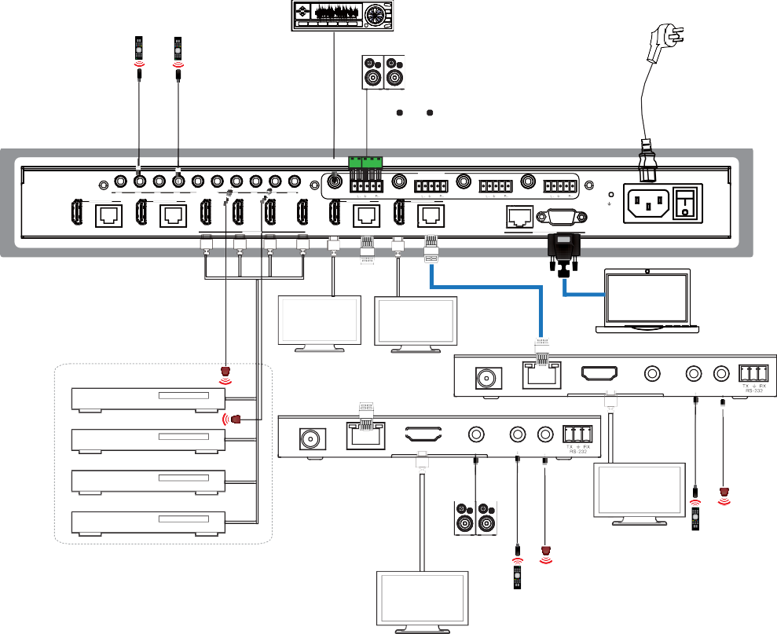
Amplificateur
2.0 Speakers
Power Supply
AUDIO OUT
IR IN 1
2 3 4 ALL 1
2 3 4 ALL IR OUT COAX 1 L+ R+
OUTPUT 3
COAX 2 L+ R+
OUTPUT 4
COAX 3 L+ R+ COAX 4 L+ R+
OUTPUT 1
OUTPUT 2
TCP/IP
RS-232
1
2 INPUT 3
4
100-240V AC 50/60HZ
HDMI HDBT
HDMI HDBT
HDMI
HDBT
HDMI HDBT
CONTROL
PC
TV
TV
DVD or Blu-ray Player
HDMI OUT AUDIO OUT IR IN IR OUT
HDMI OUT
AUDIO OUT IR IN IR OUT
2.0 Speakers
TV

TV
DC 24V
HDBT IN


Les termes HDMI et HDMI Interface Multimédia Haute Définition, ainsi que le logo HDMI, sont des marques déposées ou des marques déposées de HDMI Licensing LLC aux États-Unis et dans d'autres pays.

Lire attentivement cette notice avant d’utiliser le produit, et la conserver pour toute consultation ultérieure durant la vie de votre produit.
ALTIMIUM ZI Buchelay 3000-BP1126-78204 Mantes-en-Yvelines cedex France






